**113 專題會議 第三次 會議紀錄**

**開會時間：**2024/01/15 (一) 11:00 AM

**開會地點：**研討室(三)

**會議記錄：**楊喬羽

**會議人員：**林宏仁老師**、**楊翊萍、陳妤瑄**、**葉千熏、楊喬羽

**會議事項：**

１.功能架構討論：

➢  問題1：商業價值不明顯

➢  問題2：功能架構不夠完整、明確

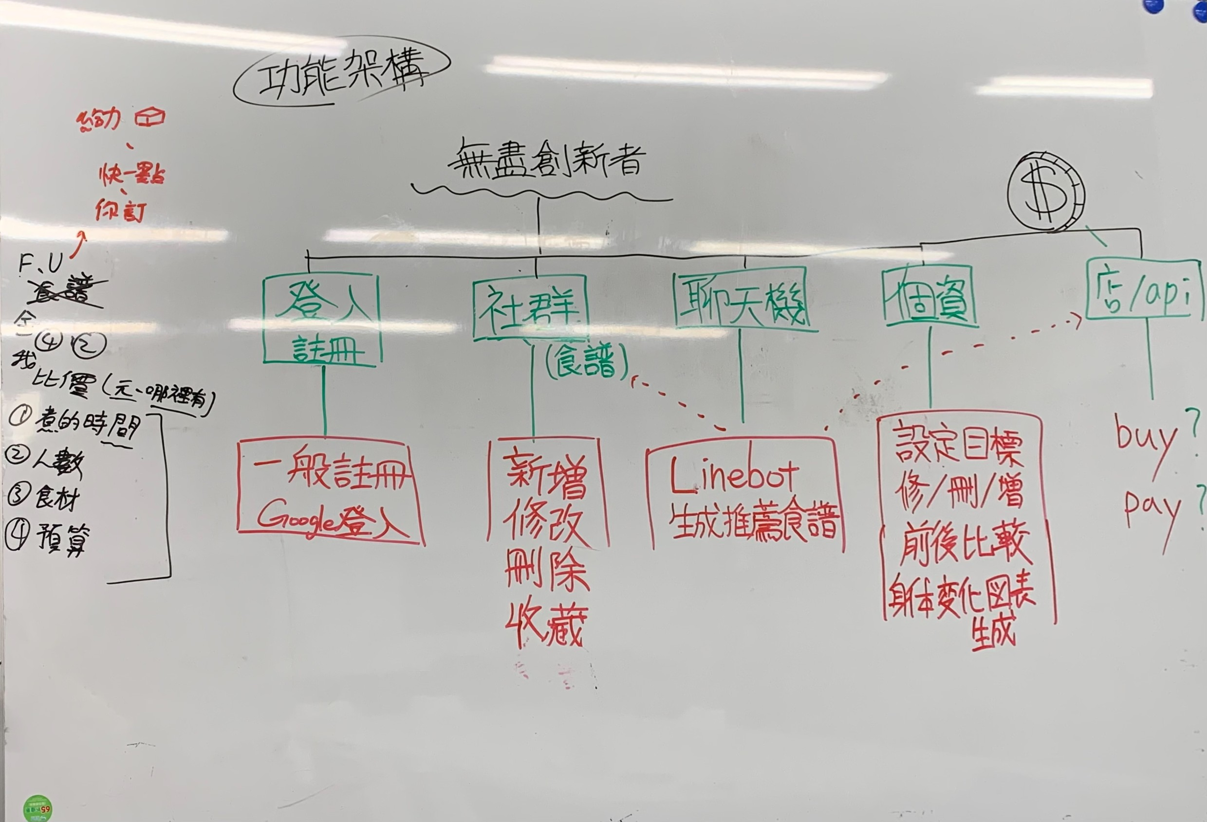

2.決定下次開會時間：

➢  online meeting ：2024/01/17 (三) 9:00 PM

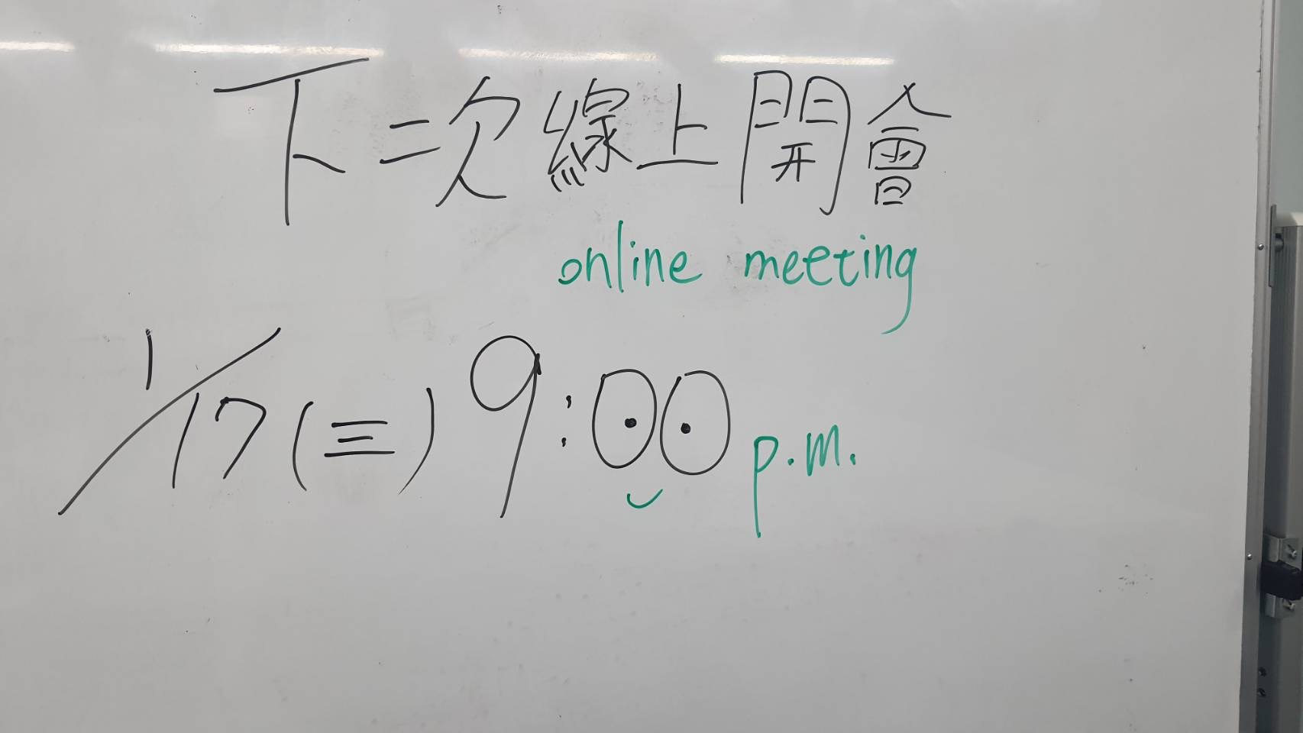

3.認真的大家：

